Ministério da Educação



Universidade Federal do Piauí – UFPI

Centro de Educação Aberta e a Distância – CEAD

Curso de Bacharelado em Sistemas de Informação

Disciplina: Probabilidade e Estatística I - Professor: Renato Germano

Aluno(a): José de Sousa Magalhães________ Matrícula: 20179033352

Tutor(a):Breno Caetano__________________Data:16/03/2018____

Polo: Esperantina

**Lista de estatística descritiva**

* **As folhas contendo os resultados dos Exercícios devem ser entregue em sequência.**
* **Os alunos devem assinar (ou rubricar) em todas as folhas de resolução.**

1. **(4 pontos)** Escreva um programa em C que simule o lançamento de uma moeda. Para cada lançamento da moeda, o programa deve imprimir Cara ou Coroa. Deixe o programa lançar a moeda 1000 vezes e conte o número de vezes que cada lado da moeda aparece. Imprima os resultados. Nota: Se o programa simular realisticamente o lançamento da moeda, cada lado da moeda deve aparecer aproximadamente metade do tempo, totalizando cerca de 50 caras e 50 coroas.

|  |
| --- |
| #include <stdio.h>  #include <stdlib.h>  #include <time.h>  #define N 1000  int lancar(){    return (rand()%2);  }  int main (){    int face[2] = {0,0}, i;    srand(time(NULL));    for (i=0; i<1000; i++){  if (rand()%2)  printf("Cara\n");  else  printf("Coroa\n");  }    for (i=0; i<1000; i++){  face[lancar()]++;  }  printf ("\n Cara: %d\n Coroa: %d\n", face [0], face[1]);  return 0;  } |

1. **(6 pontos)** Escreva um programa em C que simule a jogada de dois dados. O programa deve usar rand() para rolar o primeiro dado e deve usar rand() novamente para rolar o segundo dado. A soma dos dois valores deve então ser calculada. Nota: Como cada dado pode mostrar um valor inteiro de 1 a 6, a soma dos dois valores de 2 a 12 com 7 sendo a soma mais frequente e 2 e 12 sendo as somas menos frequentes. Seu programa deve rolar os dados 36.000 vezes. Use um array unidimensional para registrar o número de vezes que cada soma possível é obtida. Imprima os resultados em um formato de tabela. Além disso, determine se as somas são razoáveis, i.e., há seis maneiras de obter 7, portanto, aproximadamente um sexto do total de jogadas deve ser 7. Imprima o gráfico da soma:

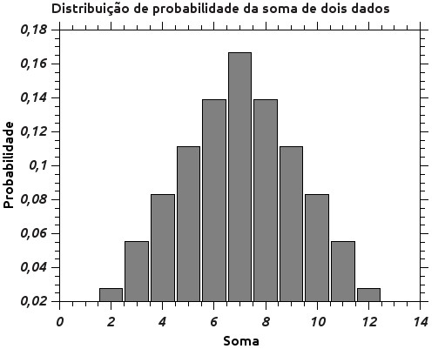

|  |
| --- |
| #include <stdio.h>  #include <time.h>  #define quant 36000  #define faces 6  #define dados 2  int main(){  int res_soma[quant] = {0};  int val[dados][quant] = {0};  int j, i, x=0;    int res_pos[faces*dados] = {0};  int cont[faces*dados] = {0};    srand(time(NULL));    for (i=0;i<dados;i++){  for (j=0;j<quant;j++){  val[i][j] = (1+rand()%faces);  }  }  _sleep(1500);  srand(time(NULL));    for (i=0;i<dados;i++){  for (j=0;j<quant;j++){  res_soma[j] = (res_soma[j]+(val[i][j]));  }  }    for (j=0;j<quant;j++){  x=res_soma[j];  res_pos[x] = cont[x]++;  }    for (i=dados;i<=(faces*dados);i++){  printf("Resultado %d = %d + %2.2f%%\n", i, cont[i], (float)cont[i]/quant*100);  }  getch();  return 0;  } |